Novi nastavnici u školi Razgovor s Markom Kuncem, nastavnikom tjelesne kulture
DA NISAM NASTAVNIK, BIO BIH RAČUNALNI GENIJALAC
Nakon dugih godina podučavanja nastavnik tjelesne i zdravstvene kulture Željko Sladetić otišao je u zasluženu mirovinu. Ove školske godine došao je novi, mlađi i zahtjevniji nastavnik. Unio je velike promjene u nastavu i sada je svima zabavnije. Prve ocjene koje su osvanule u e-dnevniku nisu sjajne , ali kada novi nastavnik dovede sve u red,ponovno će prštati petice kao i prije. Njegovo ime je Marko Kunac. Razgovarali smo s njim i pokušali o njemu doznati nešto više.
*Kako vam je biti nastavnik TZK u našoj školi? *Koje vam je najdraže jelo?
- Vrlo zanimljivo, imate lijepu školu. -Piletina s gljivama.
Dvorana nije sjajna , ali sve će doći na svoje s * A sada jedno teško pitanje!!! Koji vam
vremenom je bio najdraži predmet u osnovnoj školi?
*Koliko imate godina,ako nije tajna?
- Imam 28 god. Rođen sam 24.2.1988.g. -Obožavao sam TZK. Iznenadio sam vas, zar ne?
*Gdje živite? *Kakav ste bili učenik?
- U Vukovaru. Najljepšem gradu na svijetu. -Vrlo dobar, ne odličan.
* Koja vam je najdraža boja? *Koju glazbu slušate?
- Plava. -Domaću i stranu.
* Bojite li se mraka? *Radite li kućne poslove?
-Kada sam bio manji, sada više ne. Sada se -Usisavam i prljam suđe. Hahaha.
bojim nekih drugih stvari, ali neću vam *Najdraži film i knjiga?
otkriti koje su to. - Knjiga: Starac i more, a
*Imate li brata ili sestru? film:Ja ću budan sanjati.
- Brata mlađeg. *Što biste bili da niste nastavnik TZK?
*Imate li kućnog ljubimca? Kako se zove? - Bio bih računalni genijalac!!!
-Imam psa Lolu.
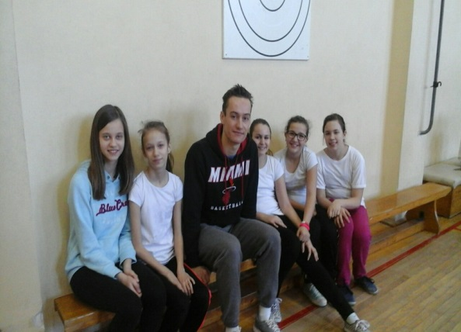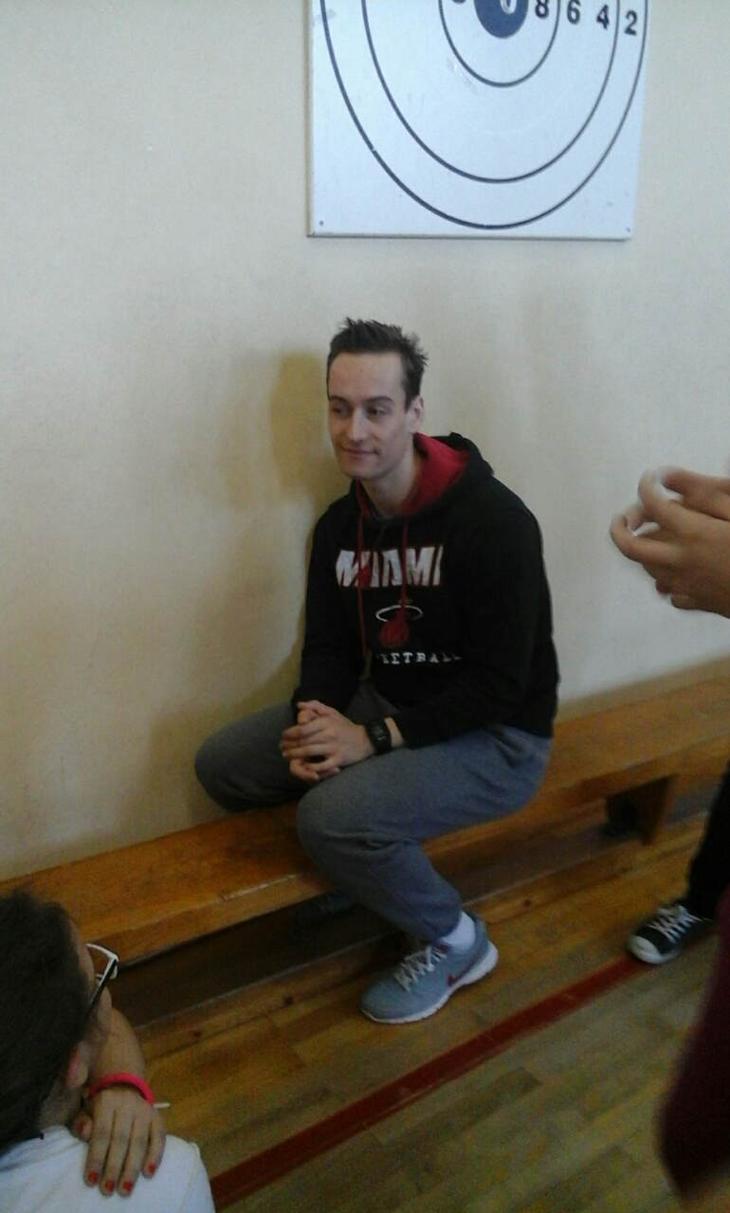
Smiješak molim, nastavnik Marko i novinarke Ah, tko zna što me sve čeka!!!
Novinarke:Ema Babinac,Martina Dobošević i Stela Prhić, 6.c

